Bế mạc giải Thể thao học sinh năm học 2025 - 2026
Nằm trong khuôn khổ Đại hội TDTT phường Việt Hưng lần thứ I năm 2025, thực hiện Kế hoạch số 40/KH – THĐTVH ngày 16/10/2025 về việc tổ chức giải Thể thao học sinh năm học 2025 – 2026, sáng ngày 27/10, tại Trường Tiểu học Đô Thị Việt Hưng đã diễn ra lễ bế mạc giải thể thao học sinh năm học 2025 – 2026.
Giải thể thao học sinh trường Tiểu học Đô Thị Việt Hưng năm học 2025 – 2026 thu hút hơn 300 vận động viên tranh tài ở các nội dung thi đấu tập thể: Lăn bóng, Nhảy bao bố, Chạy tiếp sức, Bóng rổ và Kéo co. Ở mỗi nội dung thi đấu các em đều để lại những bầu không khí vui tươi, những dấu ấn khó phai. Các em học sinh lớp 1 đã rất khéo léo dùng đôi bàn tay nhỏ xíu cẩn thận lăn bóng đi đúng hướng, khuôn mặt lộ rõ vẻ tập trung nhưng cũng đầy thích thú,…
Nội dung nhảy bao bố rất sôi nổi và hào hứng, các em nhỏ bé trong chiếc bao bố đã cố gắng nhảy thật nhanh để về đích, có em ngã rồi lại nhanh chóng bật dậy tiếp tục hoàn thành phần thi trong tiếng cười, hò reo cổ vũ của khán giả,…
Những bước chân nhanh thoăn thoắt dưới sự cổ vũ không ngừng là phần tranh tài của học sinh lớp 3 với nội dung thi đấu chạy tiếp sức,…. Hồi hộp và kịch tính là nội dung thi đấu môn bóng rổ, các em đã thể hiện như những vận động viên nhí chuyên nghiệp với những pha tranh bóng, chuyền bóng và lên rổ rất kĩ thuật, mỗi lần dứt điểm là mỗi lần các khán giả nhí cũng được trải qua những cung bậc cảm xúc khác nhau, vui vẻ xen lẫn tiếc nuối,…
Dưới sân trường, sự cổ vũ hò reo có nhịp điệu như khúc hát đã tạo nên bầu không khí sôi nổi, thể hiện tinh thần đoàn kết và ý chí kiên trì trong các trận thi đấu kéo co của khối 5. Trong một tuần thi đấu tranh tài sôi nổi, các vận động viên đã thể hiện sự cố gắng, nhiệt tình, đam mê thể thao và tạo nên một mùa giải thành công với tinh thần thi đấu vui khỏe, trung thực và gắn kết.
Góp sức vào sự thành công của giải, không thể không nhắc đến sự quan tâm tạo điều kiện thuận lợi về thời gian, sức khỏe và tinh thần của các bậc phụ huynh, đặc biệt là các bậc phụ huynh khối lớp 1 đã dành thời gian hướng dẫn con em tập luyện và tham gia thi đấu hiệu quả. Các đồng chí giáo viên chủ nhiệm đã rất tích cực từ khâu tuyển chọn vận động viên, phối hợp với phụ huynh học sinh lên kế hoạch tập luyện, luôn động viên học sinh phát huy tinh thần đoàn kết, nỗ lực tập luyện và hoàn thành nội dung thi đấu với tinh thần thể thao cao thượng. Giải đấu không chỉ tạo nên bầu không khí sôi nổi mà còn là sự gắn kết, sẻ chia vai trò, trách nhiệm giáo dục học sinh phát triển toàn diện giữa gia đình và nhà trường.
Tại lễ bế mạc, Ban tổ chức đã trao 5 giải Nhất, 5 giải Nhì, 10 giải Ba và 10 giải Khuyến khích ở các nội dung thi đấu cho các tập thể lớp. Mùa giải năm nay là sự lên ngôi của các tập thể lớp: 1A3, 2A3, 3A3, 4A6, 5A6 đã xuất sắc giành giải Nhất chung cuộc.
Giải Thể thao học sinh Trường Tiểu học Đô Thị Việt Hưng là sân chơi lành mạnh, bổ ích góp phần thúc đẩy phong trào thể thao học đường, để học sinh rèn luyện thể chất, thể hiện tài năng, khơi dậy niềm đam mê thể thao, xây dựng môi trường giáo dục phát triển toàn diện thể chất và tinh thần.
Một số hình ảnh:

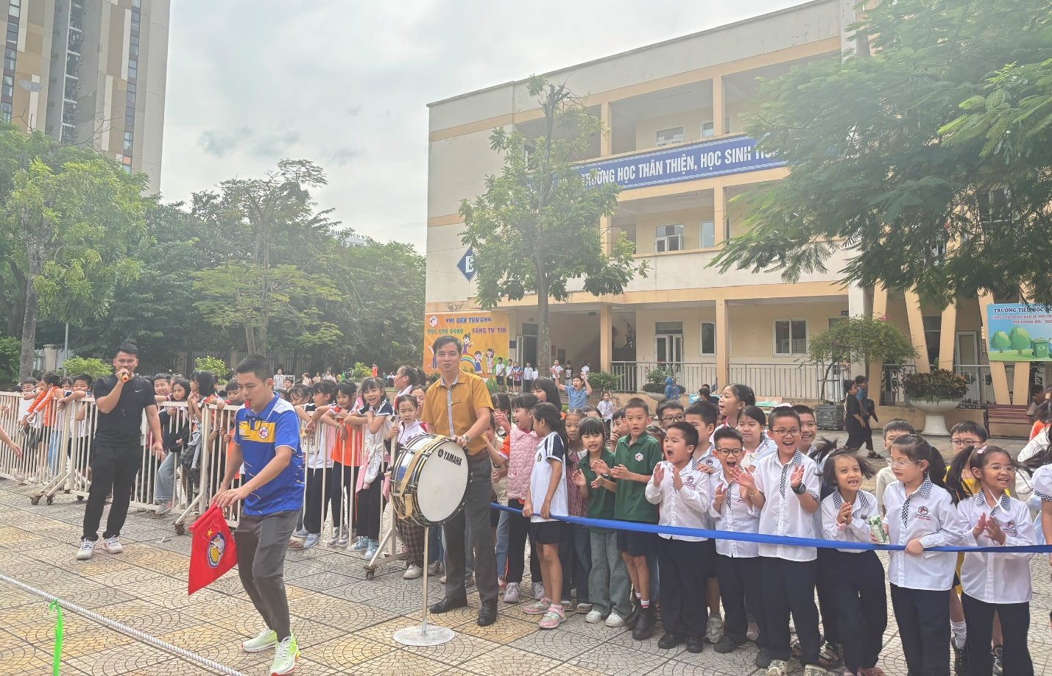
Hình ảnh: Khán giả cổ vũ các đội thi kéo co

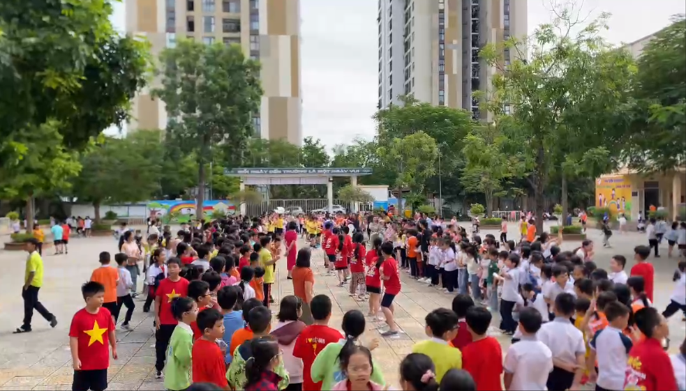

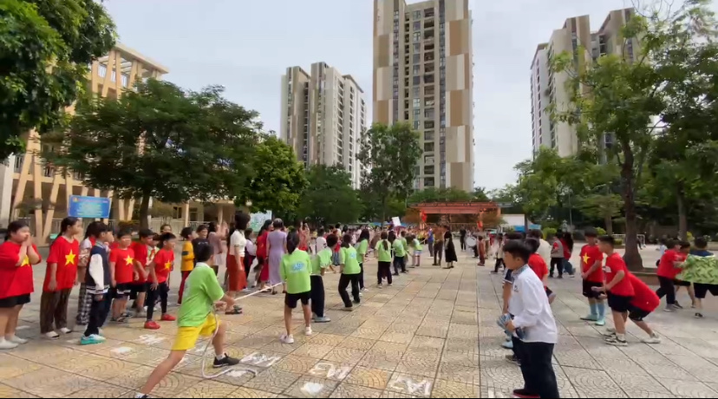
Hình ảnh: Các vận động viên tham gia thi kéo co

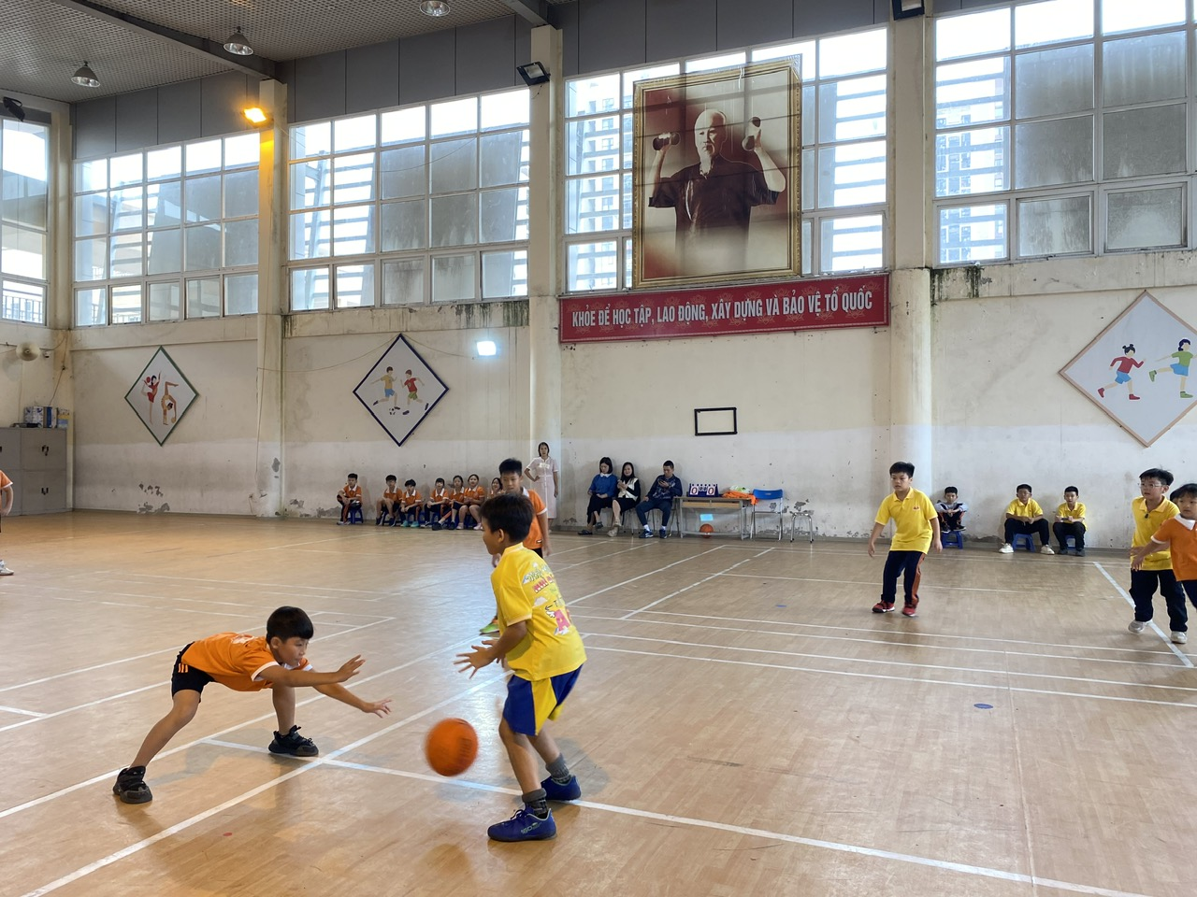
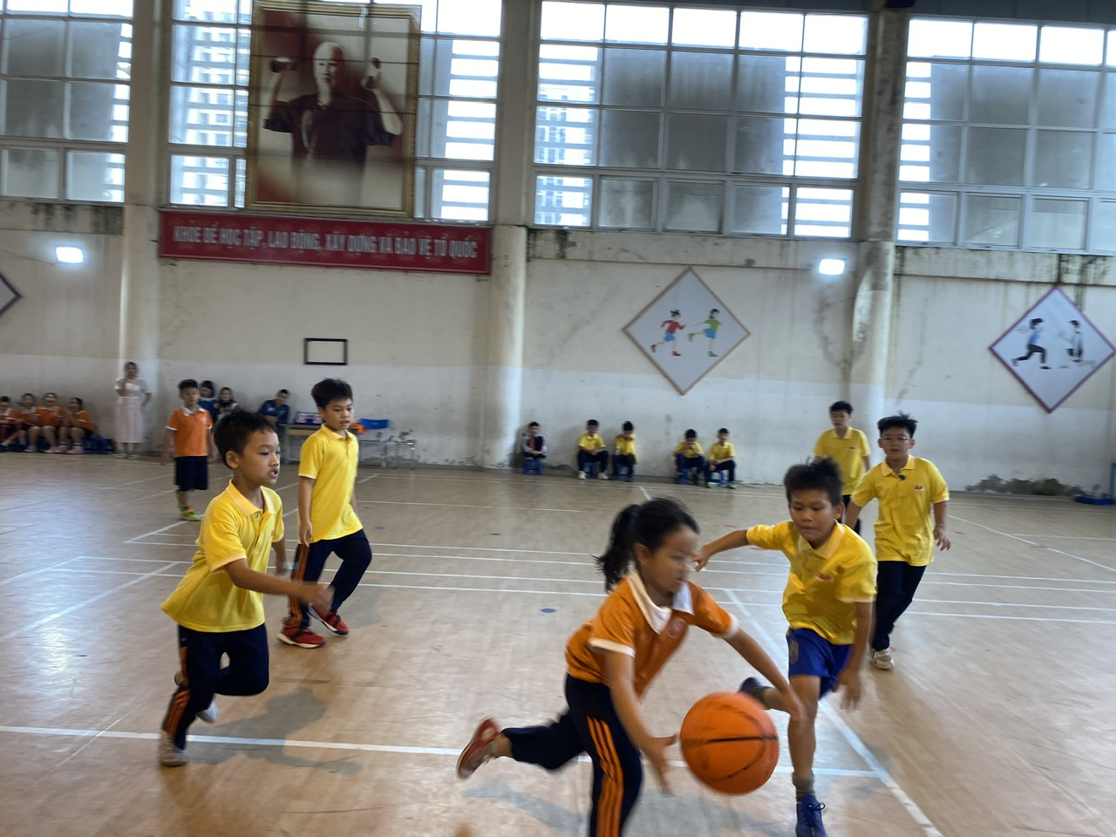
Hình ảnh: Các vận động viên tham gia thi bóng rổ
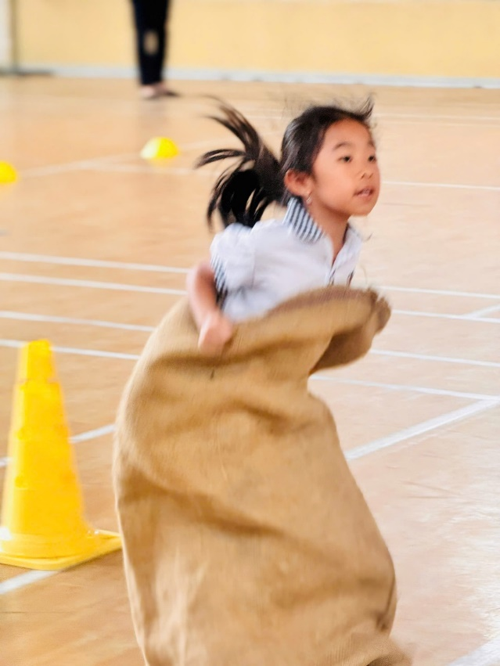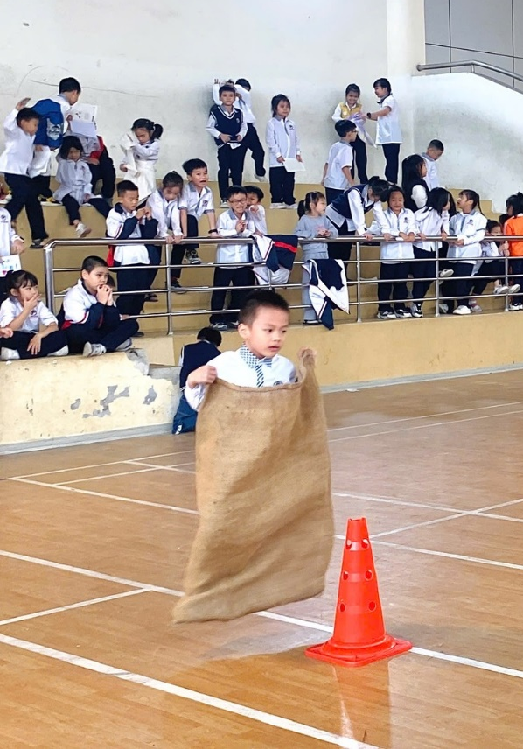

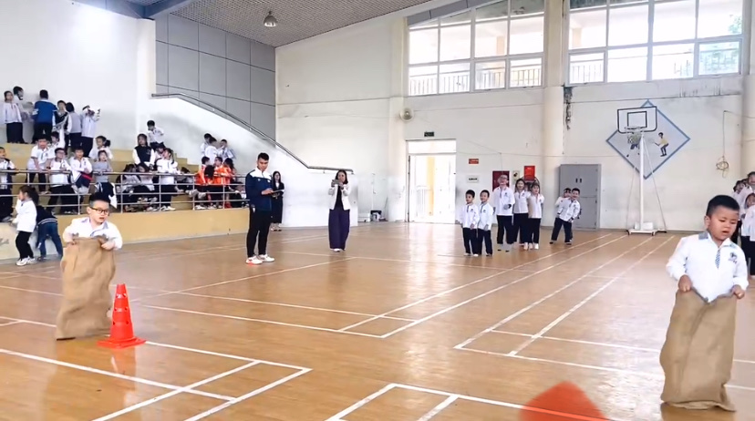
Hình ảnh: Các vận động viên thi nhảy bao bố
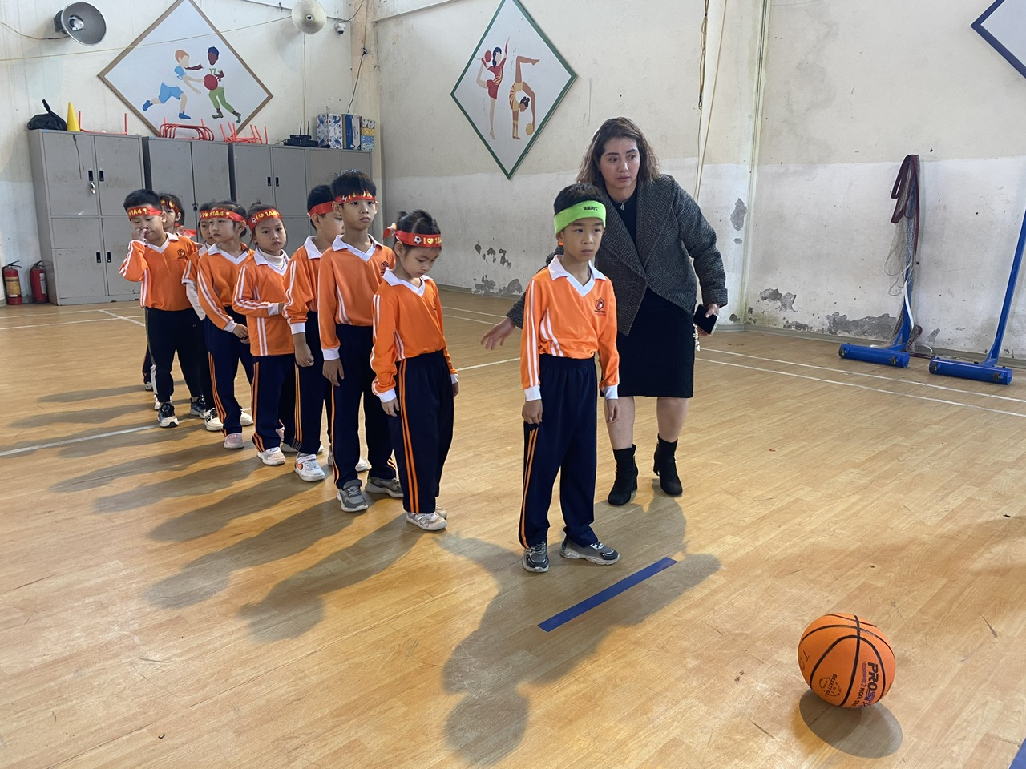
Hình ảnh: Các vận động viên thi lăn bóng

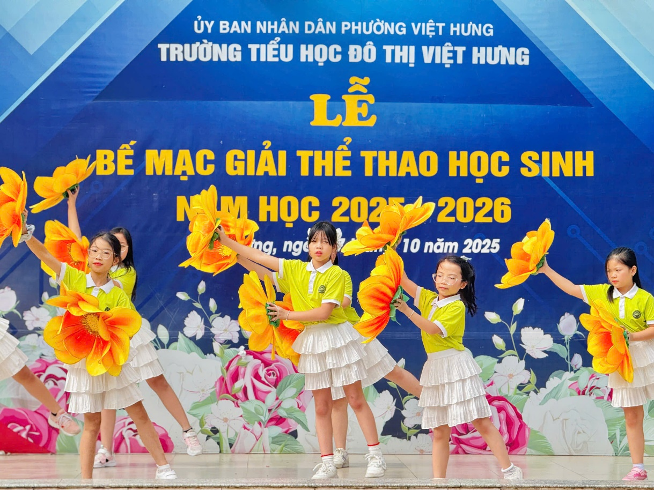

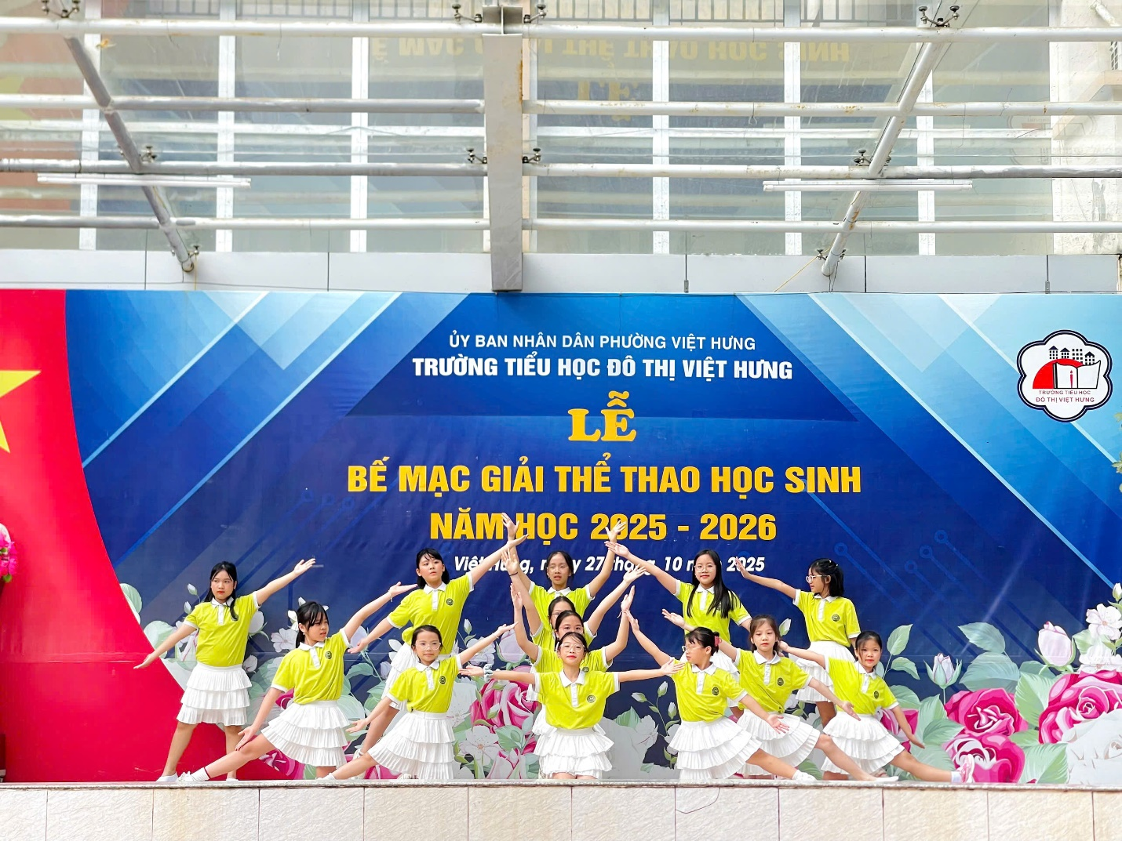
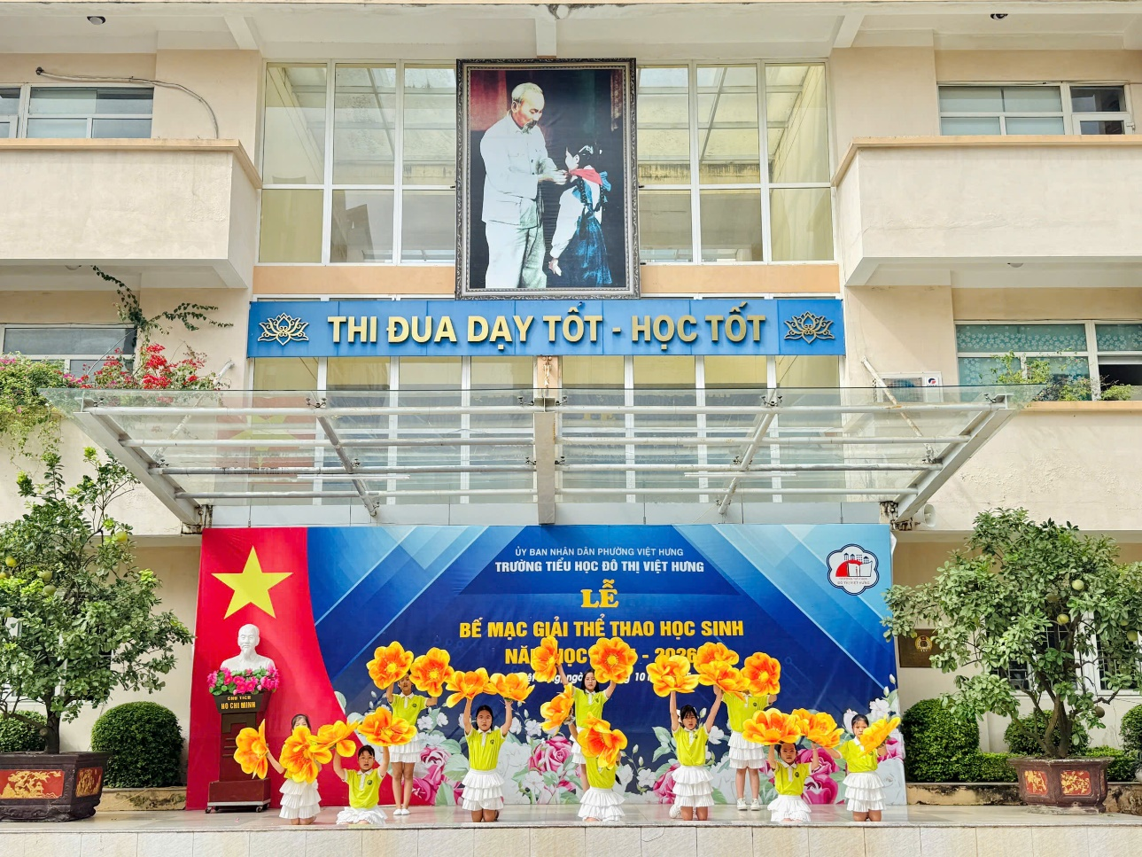
Hình ảnh: Các tiết mục văn nghệ chào mừng
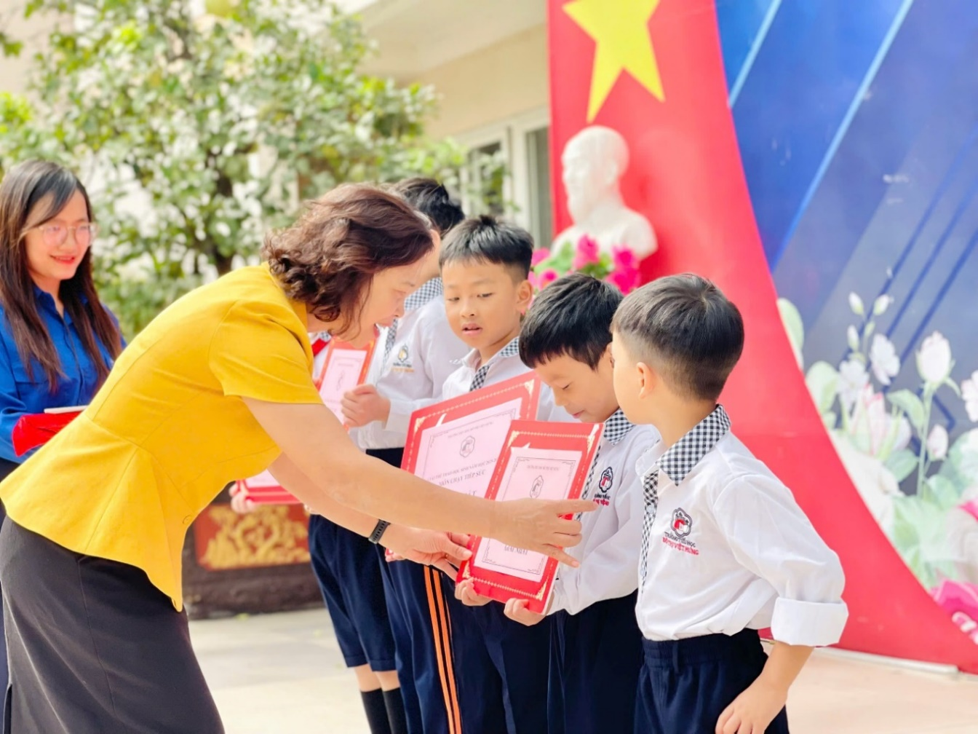
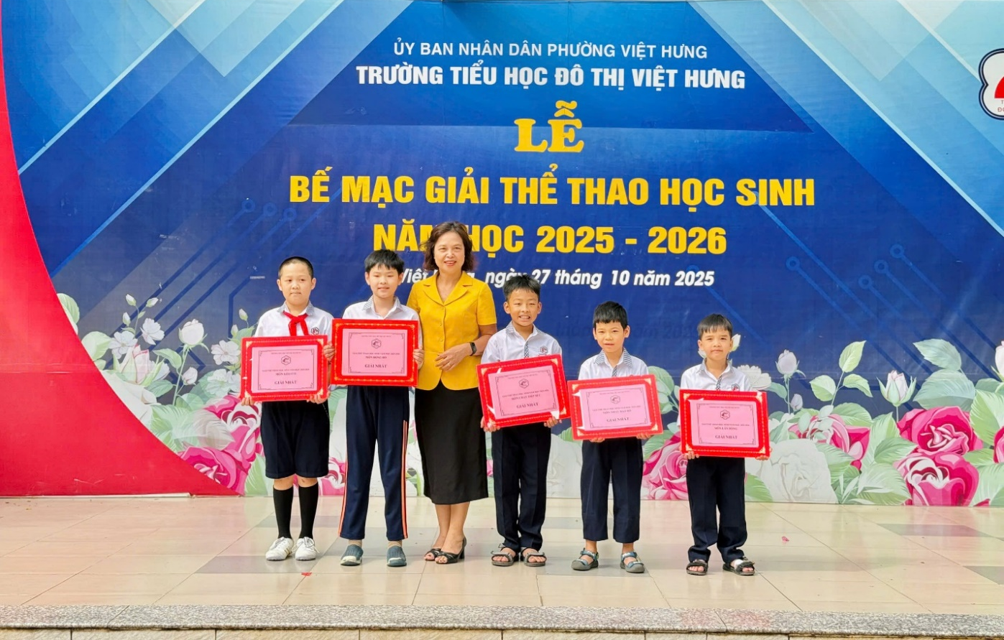
Hình ảnh: Cô giáo Nguyễn Thị Hằng Nga – Bí thư Chi bộ, Hiệu trưởng nhà trường trao giải Nhất cho các tập thể
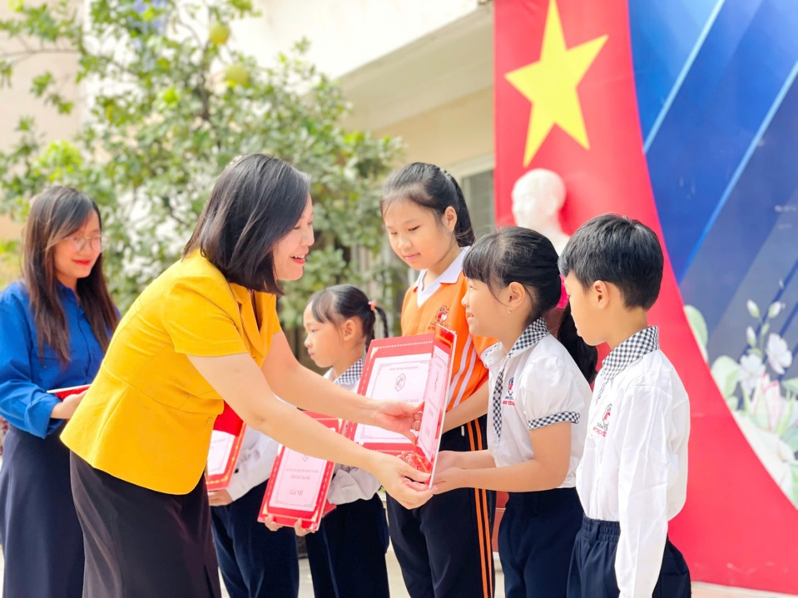
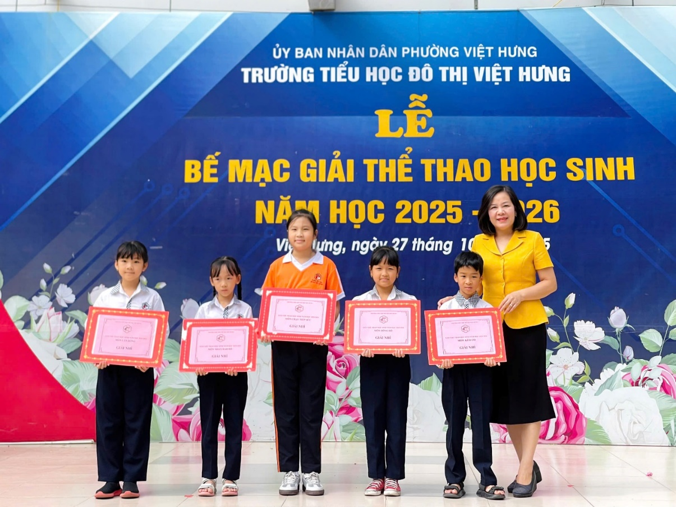
Hình ảnh: Cô giáo Phạm Thị Mai Thanh – Phó hiệu trưởng nhà trường
trao giải Nhì cho các tập thể
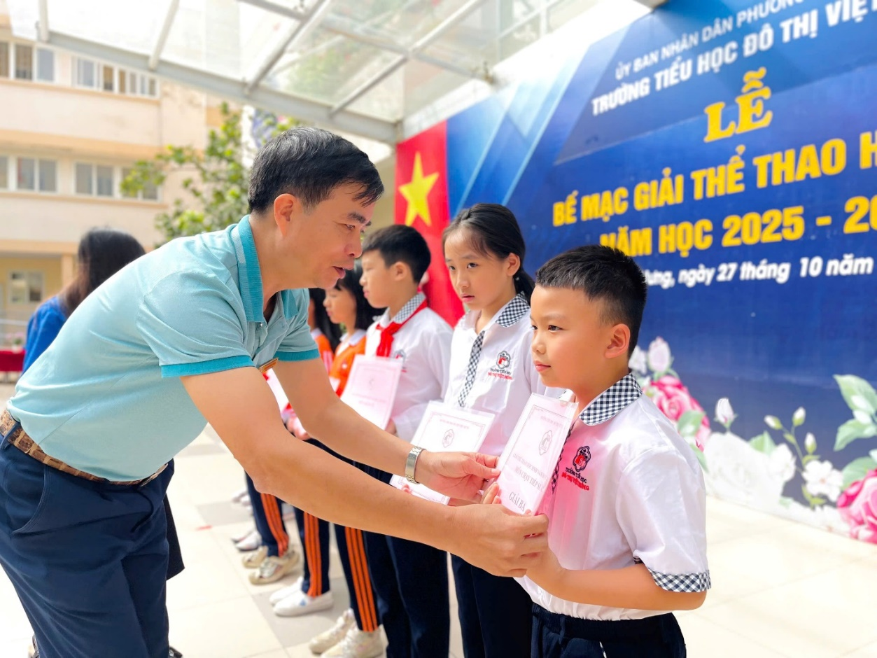
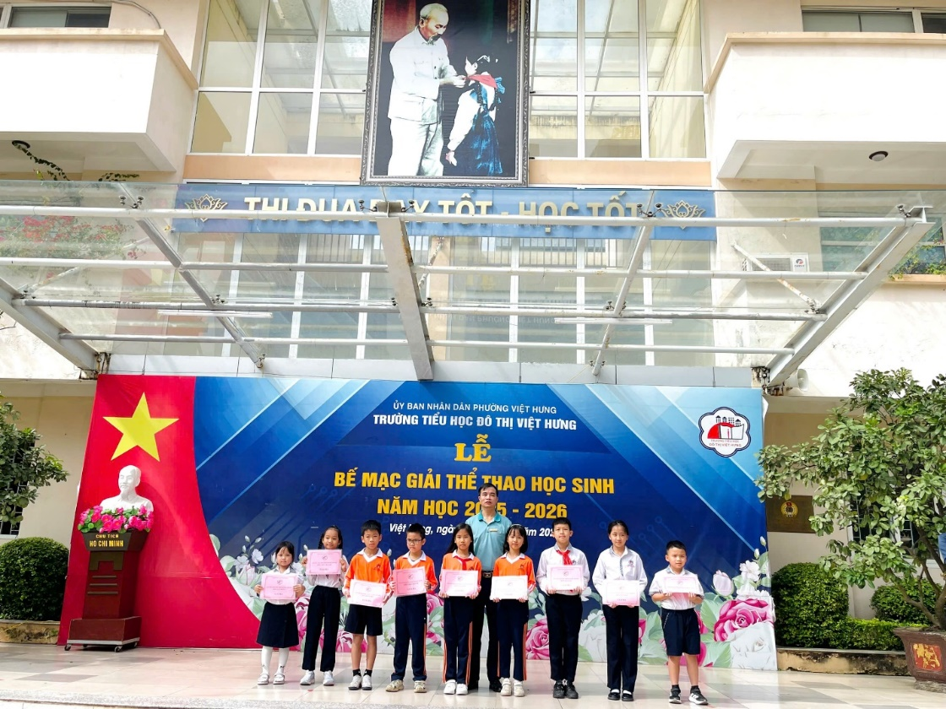
Hình ảnh: Thầy giáo Nguyễn Văn Vinh – Phó hiệu trưởng nhà trường
trao giải Ba cho các tập thể
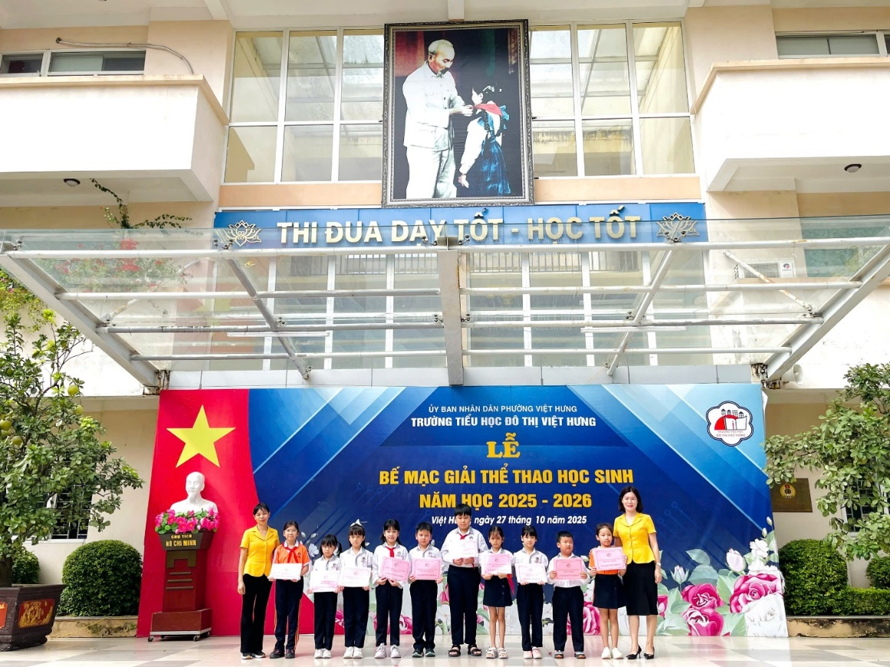
Hình ảnh: Các cô giáo Tổ trưởng chuyên môn
trao giải Khuyến khích cho các tập thể

Tác giả: Cô giáo Trương Thị Yến

